**Java Web开发**

**实验一**

**作业报告**

|  |  |
| --- | --- |
| 学 院 | 计算机 |
| 所在系 班 级 | 2017软件工程系11班 |
| 学 号 姓 名 | 10170102黄嘉欣 |
| 指 导 教 师 | 郭晓燕 |
| 完 成 时 间 | 2018年3月6日 |

# 1.1实验题目

1. 在MyEclipse环境下新建一个项目取名为Webtest+学号
   1. 并在其下创建一个JSP程序，并在IE下运行；

# 1.2分析与设计

创建了Webtest10170102，创建一个JSP程序并在浏览器下运行

# 1.3关键源码（部分）

<%@ page language=*"java"* import=*"java.util.*"* pageEncoding=*"ISO-8859-1"*%>

<%

String path = request.getContextPath();

String basePath = request.getScheme()+"://"+request.getServerName()+":"+request.getServerPort()+path+"/";

%>

<!DOCTYPE HTML PUBLIC "-//W3C//DTD HTML 4.01 Transitional//EN">

<html>

<head>

<base href=*"*<%=basePath%>*"*>

<title>My JSP 'index.jsp' starting page</title>

<meta http-equiv=*"pragma"* content=*"no-cache"*>

<meta http-equiv=*"cache-control"* content=*"no-cache"*>

<meta http-equiv=*"expires"* content=*"0"*>

<meta http-equiv=*"keywords"* content=*"keyword1,keyword2,keyword3"*>

<meta http-equiv=*"description"* content=*"This is my page"*>

<!--

<link rel="stylesheet" type="text/css" href="styles.css">

-->

</head>

<body>

This is my JSP page. <br>

</body>

</html>

# 1.4运行效果图

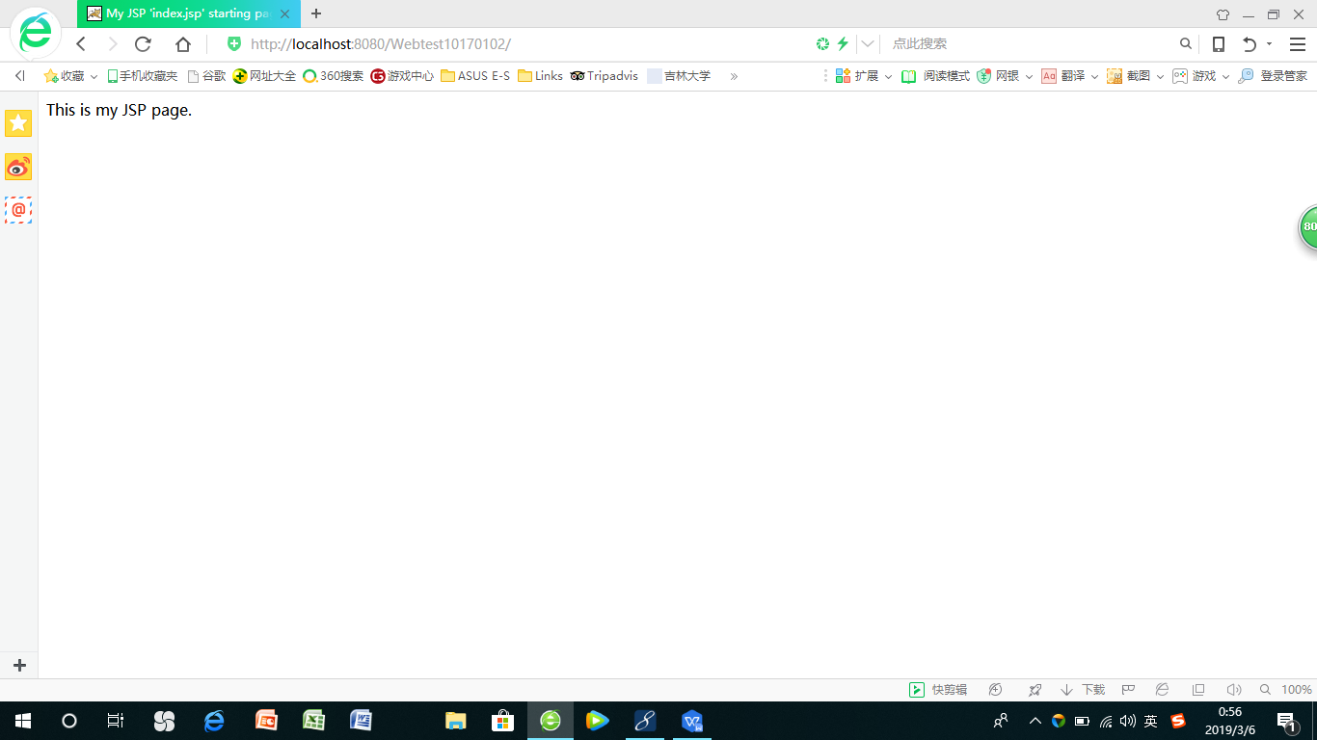

页面显示body里面的内容

# 2.1实验题目

* 1. 将课件第一章的例题input.jsp、receive.jsp内容拷入项目中。并运行访问该JSP页面；

# 2.2分析与设计

第一个是input.jsp；第二个是receive.jsp。第一个是表单的填写，然后再第二个显示表单提交的信息资料。

# 2.3关键源码（部分）

input.jsp：

<%@ page contentType=*"text/html;charset=utf-8"* %>

<HTML><BODY bgcolor=*cyan*><Font size=*8*>

<FORM action=*"receive.jsp"* method=*get* name=*form*>

<P>请输入下列信息：

<BR>输入您的姓名:<INPUT type=*"text"* name=*"name"* value=*"张三"*></BR>

<BR>选择性别:<INPUT type=*"radio"* name=*"R"* value=*"男"* checked=*"default"*>男

<INPUT type=*"radio"* name=*"R"* value=*"女"*>女

</BR>

<BR>选择您喜欢的歌手:

<input type=*"checkbox"* name=*"superstar"* value=*"张歌手"* >张歌手

<input type=*"checkbox"* name=*"superstar"* value=*"李歌手"* >李歌手

<input type=*"checkbox"* name=*"superstar"* value=*"刘歌手"* >刘歌手

<input type=*"checkbox"* name=*"superstar"* value=*"王歌手"* >王歌手

</BR>

<INPUT TYPE=*"hidden"* value=*"这是隐藏信息"* name=*"secret"*>

<INPUT TYPE=*"submit"* value=*"提交"* name=*"submit"*>

</FORM>

</FONT></BODY></HTML>

receive.jsp:

<%@ page contentType=*"text/html;charset=utf-8"* %>

<%@ page import=*"java.net.*"*%>

<HTML>

<BODY bgcolor=*cyan*>

<Font size=*8*> <a href=*"index.jsp"*>回到首页</a>

<% request.setCharacterEncoding("utf-8");

//String yourName=new String((request.getParameter("name")).getBytes("iso-8859-1"),"utf-8"); // 获取text提交的值

String yourName=request.getParameter("name");

//String tt=URLEncoder.encode("林","utf-8");

//out.println("中文编码:"+tt);

//String yourName=URLDecoder.decode(request.getParameter("name"),"utf-8");

String yourSex=request.getParameter("R"); //获取radio提交的值

String secretMess=request.getParameter("secret"); //获取hidden提交的值

String personName[]=request.getParameterValues("superstar"); //获取checkbox提交的值

out.println("<P> 您的姓名:"+yourName+"</P>");

out.println("<P> 您的性别:"+yourSex+"</P>");

out.println("<P> 您喜欢的歌手:");

**if**(personName==**null**)

{ out.print("一个都不喜欢");

}

**else**

{ **for**(**int** k=0;k<personName.length;k++)

{ out.println(" "+personName[k]);

}

}

out.println("<P> hidden提交的值:"+secretMess);

%>

<p>姓名：${param.name}

</FONT>

</BODY>

</HTML>

# 2.4运行效果图

Input.jsp:

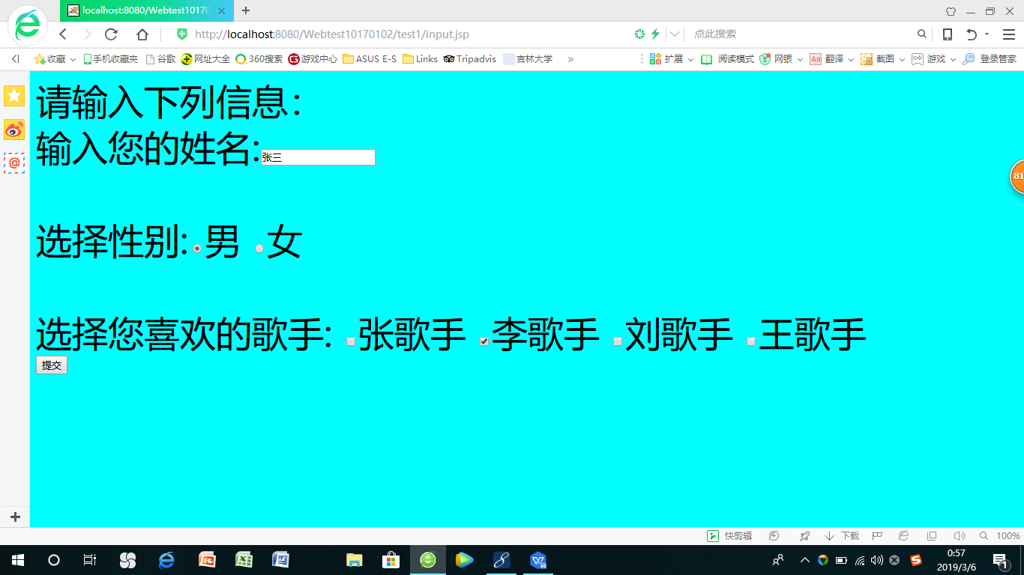

receive.jsp:

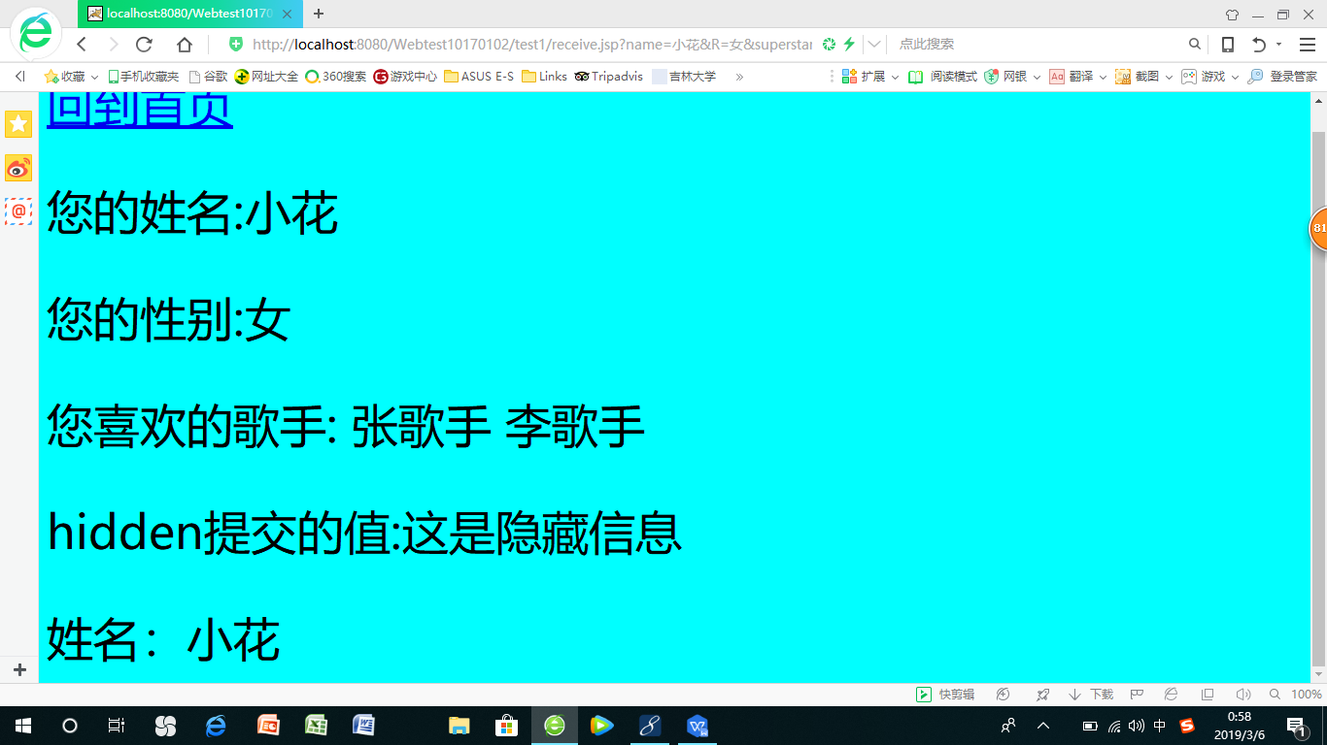

# 3.1实验题目

29页例题HelloServlet.java

# 3.2分析与设计

创建新的Servlet,然后再里面编写相应HelloServlet内容的代码。并在浏览器上地址输入： http://localhost:8080/Webtest10170102/hello.view?name=caterpillar

# 3.3关键源码（部分）

package test2;

import java.io.IOException;

import java.io.PrintWriter;

import javax.servlet.ServletException;

import javax.servlet.annotation.WebServlet;

import javax.servlet.http.HttpServlet;

import javax.servlet.http.HttpServletRequest;

import javax.servlet.http.HttpServletResponse;

@WebServlet("/hello.view")

public class HelloServlet extends HttpServlet {

@Override

public void doGet(HttpServletRequest request, HttpServletResponse response)

throws ServletException, IOException {

response.setContentType("text/html;charset=UTF-8");

PrintWriter out = response.getWriter();

String name = request.getParameter("name");

out.println("<HTML>");

out.println("<head>");

out.println(" <TITLE>Hello Servlet</TITLE>");

out.println("</head>");

out.println(" <BODY>");

out.print("<h1>Hello!" + name +" ! </h1> ");

out.println(" </BODY>");

out.println("</HTML>");

out.close();

}

}

# 3.4运行效果图

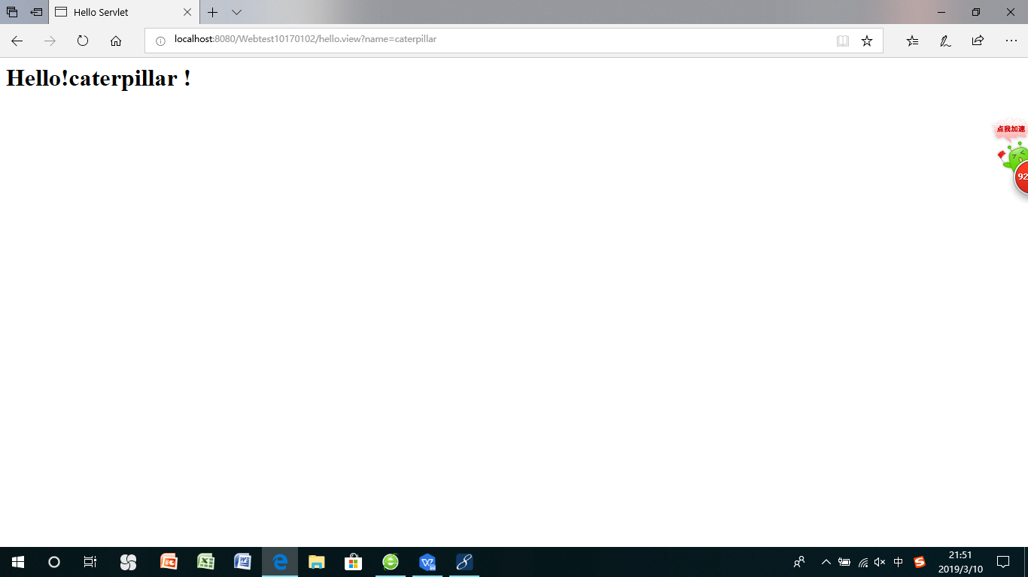

# 收获与问题

熟悉了MyEclipse环境，在软件下绑定JDK和Tomcat，学会如何新建jsp程序。